Subscrisa VISORO GLOBAL S.R.L. , cu sediul în Cluj-Napoca, strada Fabricii, nr. 5, jud. Cluj, înregistrată în Registrul Comerțului sub nr. J12/4177/2016, având C.U.I. RO36770000, reprezentată prin administrator Róbert SZABÓ-LEDÉNYI, cu o listă de clienți de peste 500 de U.A.T.- uri, vă transmitem prezenta:

Ofertă profesională pentru elaborarea și gestionarea registrului local al spațiilor verzi (RSV)
O soluție modernă pentru gestionarea spațiilor verzi și respectarea legislației în vigoare

Dacă A.Co.R ne consideră parteneri de încredere, cu siguranța și dvs. puteți avea încredere în calitatea și seriozitatea serviciilor noastre.
Vă prezentăm protocolul de colaborare semnat cu A.Co.R.
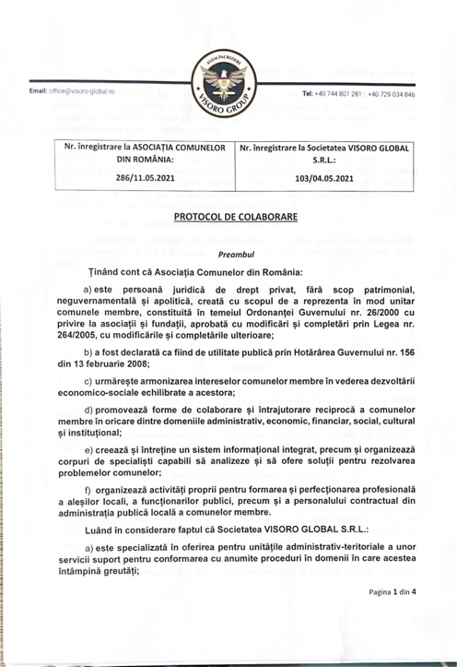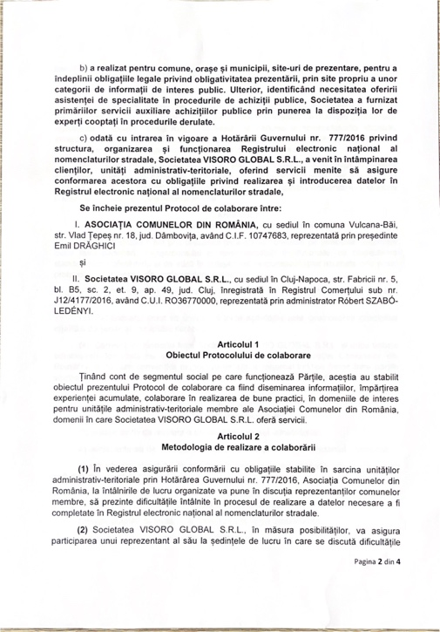
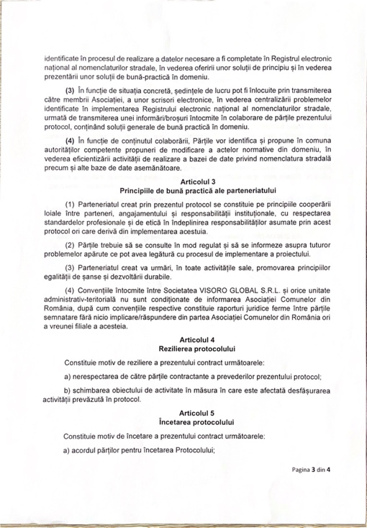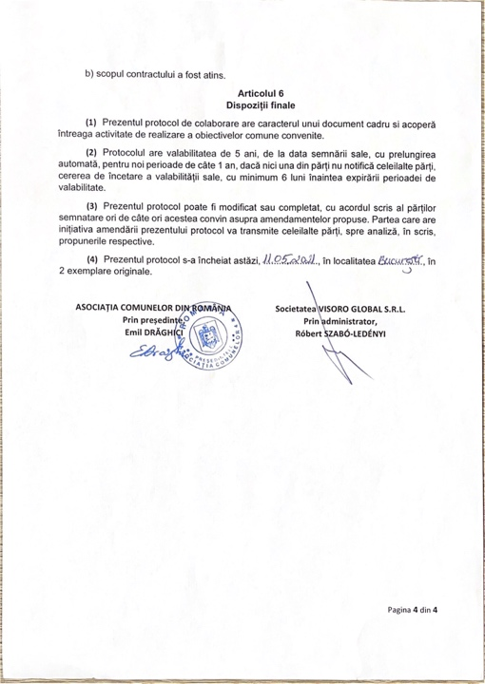

Avem un parteneriat semnat cu USAMV – Facultatea de Silvicultură și Cadastru, pentru a ne asigura că serviciul este realizat cu cea mai mare precizie și rigoare științifică.

Introducere

Registrul Local al Spațiilor Verzi (RSV) reprezintă un instrument strategic esențial pentru o dezvoltare urbană sustenabilă. Utilizarea tehnologiei GIS (Geographic Information System) în cadrul RSV asigură o evidență clară, actualizată și ușor accesibilă a spațiilor verzi, facilitând gestionarea eficientă a acestora și respectarea legislației aplicabile.
Prin această ofertă, ne angajăm să furnizăm soluții complete pentru inventarierea, actualizarea și administrarea RSV, respectând cele mai înalte standarde tehnice și cerințele legale.

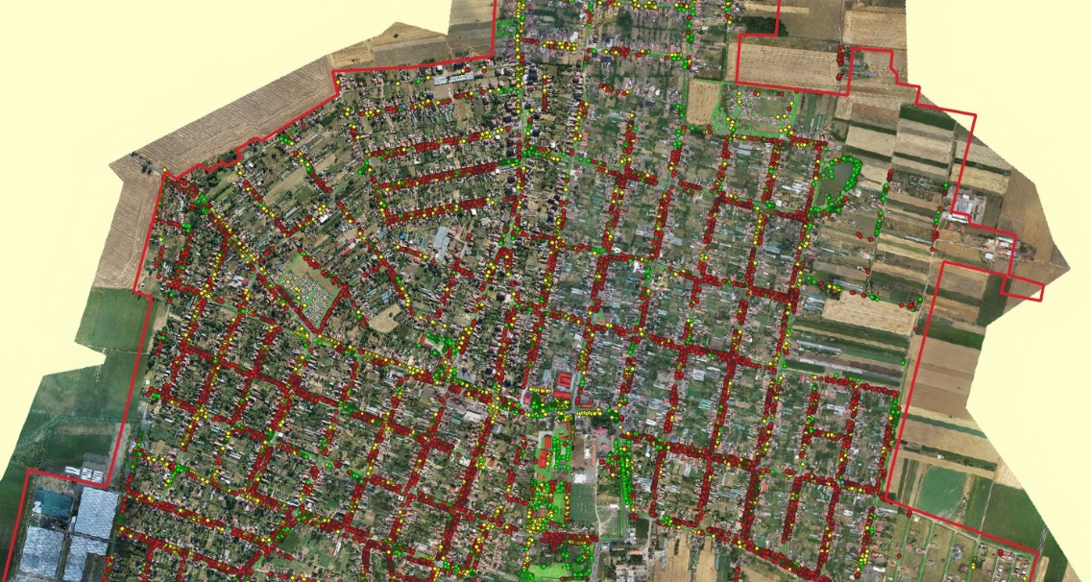

Obiectivele Proiectului

Obiective principale:
- Identificarea și clasificarea spațiilor verzi:
- Parcuri, grădini publice, terenuri recreative.
- Zone verzi utilitare (protecție sanitară, consolidări).
- Terenuri degradate sau neproductive cu potențial de transformare în spații verzi.
- Inventarierea detaliată a vegetației:
- Evaluarea cantitativă și calitativă a vegetației.
- Generarea hărților GIS, evidențiind coordonatele exacte ale fiecărui element.
- Rapoarte conform cerințelor legale:
- Date structurate pentru conformitate cu legislația națională.

Obiective adiționale:
- Crearea unei baze de date digitale integrată și actualizabilă.
- Identificarea zonelor verzi cu acces restricționat (școli, instituții culturale).
- Sprijinirea luării deciziilor pentru o urbanizare adaptată comunității.

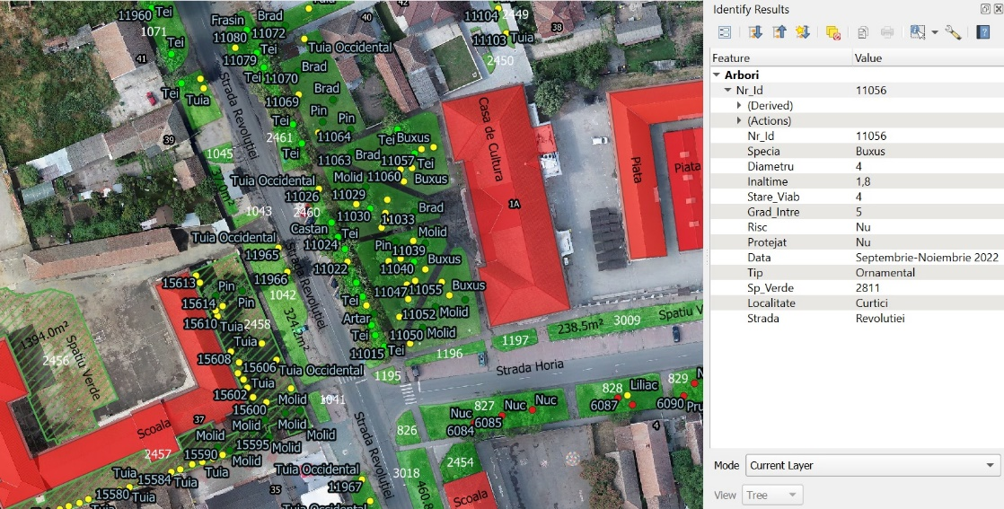

Soluții Tehnice
Structura RSV în format GIS:
- Delimitarea clară a intravilanului și extravilanului.
- Evidențierea imobilelor și construcțiilor existente.
- Straturi de date detaliate:
- Vegetație (arbori, gard viu).
- Observații privind starea vegetației.
- Hărți interactive bazate pe ortofotoplan (rezoluție 3-5 cm/pixel, opțional).
Metodologie:
- Măsurători de înaltă precizie folosind echipamente moderne.
- Analiza vegetației, identificarea speciilor și evaluarea vitalității.
- Împărțirea spațiilor verzi în parcele pentru gestionare eficientă.
- Codificarea datelor conform standardelor naționale.

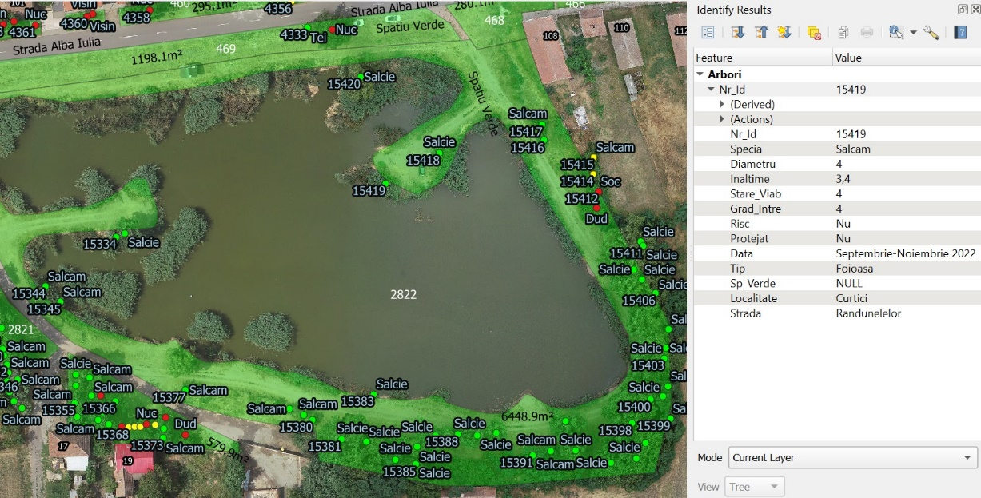

Beneficii Cheie
- Conformitate legală garantată: Respectarea legislației în vigoare (Legea nr. 24/2007, Ordinul nr. 1466/2010).
- Tehnologie avansată: Soluții GIS moderne pentru o administrare eficientă.
- Expertiză și profesionalism: O echipă cu experiență vastă în proiecte similare.
- Rapoarte detaliate și hărți interactive: Instrumente clare și practice pentru decizii informate.

Vom trimite documentația către Garda de Mediu pentru a fi verificată, acesta fiind un pas foarte important prin care vă asigurăm că sunteți în deplină legalitate.
Documentația este mai mult decât conformă cu orice cerințe privind accesarea fondurilor europene în viitor, astfel încât să fiți sigur că nu doar că nu va constitui un motiv de respingere, ci vă va ajuta să obțineți un punctaj mai bun.

Costuri
Costul pentru realizarea RSV este de 50.100,00 RON + TVA.
Acest preț include toate serviciile descrise, iar suma aferentă realizării proiectului este achitată în rate pe parcursul a 24 de luni.
Preț total: 50.100,00 RON
Rata Lunară (pe 24 de luni): 2.087,50 RON
Costuri ACoR: 100,00 RON
Total cost lunar (pe 24 de luni): 2.187,00 RON

Concluzie
Această ofertă asigură implementarea unui sistem modern și adaptabil pentru gestionarea spațiilor verzi, contribuind la crearea unei localități mai verzi și mai bine organizate.
Ne dorim să fim partenerul dvs. de încredere în acest proiect important!

Cu considerație,
Societatea VISORO GLOBAL S.R.L.
Director General
Róbert SZABÓ-LEDÉNYI
